3 de juliol, Dia internacional sense bosses de plàstic
El 3 de juliol se celebra el Dia Internacional Sense Bosses de Plàstic. A banda de portar cistell o bossa de roba quan anem al supermercat, hi ha altres maneres de lluitar per eliminar aquest residu tan perillós.
És difícil anar a comprar i no sortir d'una botiga sense una bossa de plàstic. Aquest és un dels escenaris que vol combatre la campanya que promou evitar les bosses d'un sol ús:
https://www.youtube.com/watch?v=1-blPIQVzBE
Segons Ecologistes en Acció, la vida útil d'una bossa de plàstic és de 12 minuts de mitjana i la seva producció i distribució consumeix aigua, energia i el cost ambiental del petroli. Un cop convertida en residu triga entre 150 i 1000 anys en descomposar-se. El seu reciclatge no és rentable (costa 100 vegades més recuperar-les que fabricar-les de nou) i la majoria acaba en incineradores o al mar afectant la fauna terrestre i aquàtica.
A Catalunya es consumeixen cada setmana 36 milions de bosses de plàstic.
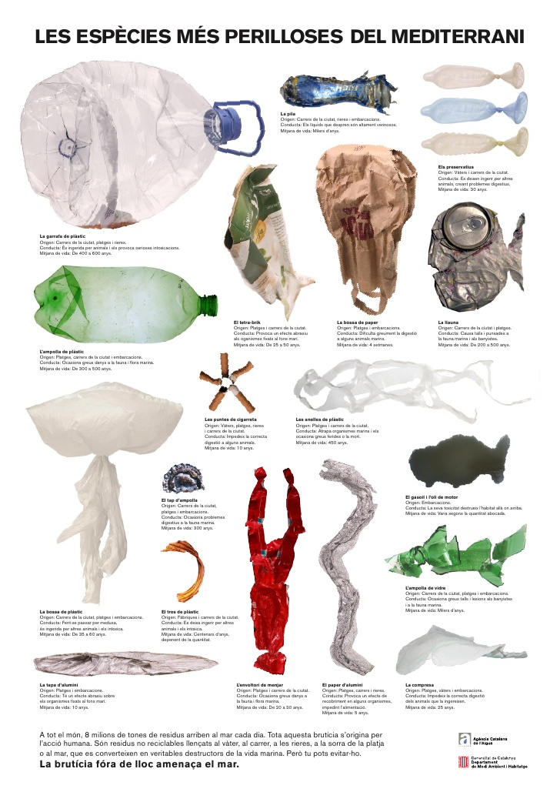
Com convertir una samarreta vella en una bossa per anar a comprar:
http://ecologistes.net/converteix-una-samarreta-vella-en-una-bossa-ecologica/
Quan t'ofereixin una bossa de plàstic per només quatre coses, pensa si realment et fa falta... Digues NO!

Ambiental

Que no te l'endossin, 3 de juliol Dia Lliure de Bosses de plàstic

03/07/2012
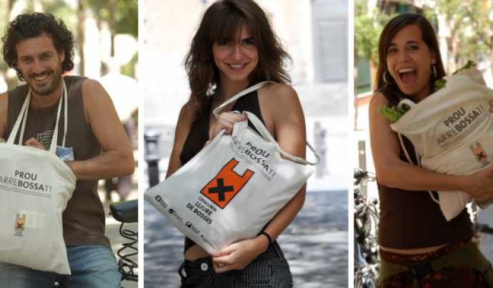
Font:
Deixar d'utilitzar bosses de plàstic, substituint-les per bosses de més d'un ús és un dels gestos que pots fer per tenir més cura amb el teu entorn i avançar cap a un consum responsable.
Per fomentar aquest canvi, el 3 de juliol se celebra el Dia Internacional Lliure de Bosses.
A Catalunya, es consumeixen 36 milions de bosses de plàstic cada setmana i al planeta s’estima que n'hi ha un consum de 500 milers de milions. Aquestes bosses, però, es podrien substituir fàcilment per bosses de tela, cabassos o carretons d'anar a comprar, evitant l'impacte ambiental que produeixen les bosses de plàstic: consum innecessari de recursos limitats, com són el petroli o l’energia que s'utilitza per fabricar-les i distribuir-les, així com els efectes sobre la fauna i el medi natural, ja que poden trigar 500 anys en descompondre's.
Amb la voluntat de conscienciar i seguir avançant amb la reducció de bosses d'un sol ús, des de fa quatre anys la Fundació Catalana per a la Prevenció de Residus i el Consum Responsable juntament amb entitats, empreses i administracions públiques impulsa el Dia Lliure de Bosses, en el marc de la campanya Catalunya Lliure de Bosses.
La bossa de plàstic és el símbol emblemàtic de la cultura d’un sol ús, del malbaratament i la demostració d’un consum abusiu i innecessari.
Fa un any l'Estat espanyol va incorporar en la Ley de Residuos y Suelos contaminados l'eliminació de les bosses de plàstic de forma progressiva per l’any 2018, proposant substituir-les per bosses biodegradables. Algunes cadenes de supermercats han deixat d'oferir bosses de plàstic de manera gratuïta, fent pagar per elles o bé substituint-les per bosses biodegradables.
El Dia Lliure de Bosses, però, vol anar més enllà: reivindica un ús responsable de les bosses siguin del material que siguin i subratlla que la bossa biodegradable no justifica que cada vegada que anem a comprar agafem una nova bossa. Utilitzar la mateixa bossa/cabàs/carretó durant setmanes i setmanes seria el més desitjable.
Per celebrar el Dia Internacional Lliure de Bosses la Fundació Catalana per a la Prevenció de Residus i el Consum Responsable ha realitzat una acció de sensibilització diumenge passat, 1 de juliol: una recollida lúdica de residus (bosses, envasos, papers...) abandonats a la platja de la Barceloneta de Barcelona i un taller de reciclatge artístic amb alguns dels elements recollits.
Si amb la teva entitat vols organitzar alguna activitat relacionada amb aquesta diada a la plana web de la Fundació Catalana per a la Prevenció de Residus i el Consum Responsable trobaràs més informació i materials que et podran donar un cop de mà. A més, podràs informar-te també sobre d'altres iniciatives que fomenten la reducció de residus, com ara el projecte Retorna o Residu Zero.
Per posar-hi una mica d'humor, a l'espai de Facebook de la Fundació, recomanen aquest monòleg d'Amigos de la Tierra sobre l'absurditat de les bosses d'un sol ús:

El 3 de juliol , Dia Internacional lliure de bosses de plàstic, més reivindicatiu que mai

Categoria principal o arrel: Actualitat
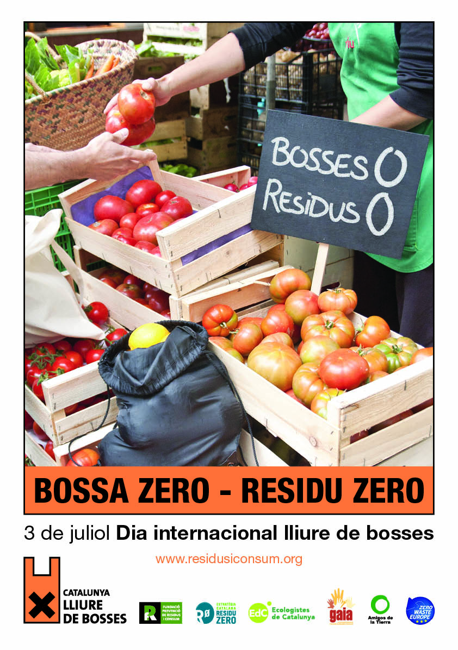A Catalunya s'estan fent esforços per reduir l'ús de la bossa de plàstic, però la voluntarietat ara per ara no està sent suficient i necessitem una llei específica catalana de limitació de les bosses que ja fa mesos que esperem.
El 28 d'abril de 2015 el Parlament Europeu va donar llum verda a la nova regulació que obliga els governs dels Estats de la Unió Europea a aplicar mesures que redueixin dràsticament el consum de bosses de plàstic de nanses d'un sol ús (ara xifrat en 176 bosses per persona i any).
Els països han d'adoptar com a mínim una d'aquestes dues mesures: garantir que l'ús d'aquestes bosses cau a 90 unitats a l'any per persona pel 2019 (i a 40 pel 2025) i/o introduir instruments -com prohibicions, impostos o gravàments- per restringir la distribució gratuïta de bosses en tots els punts de venda pel 2018. En el primer cas, els països l'hauran de reduir gairebé un 50% pel 2019, i a un 80% pel 2025 (amb relació a les dades del 2010).
A Catalunya s'estan fent esforços per reduir-ne l'ús, però la voluntarietat ara per ara no està sent suficient i necessitem una llei específica catalana de limitació de les bosses que ja fa mesos que esperem.
El 3 de juliol, Dia Internacional lliure de bosses, centenars de persones de tot el món tornarem a reivindicar mesures més dràstiques per erradicar l'ús d'elements amb tan poc sentit per la societat i el medi ambient com les bosses de plàstic. Hi esteu tots convocats i convocades i us convidem a fer volar la imaginació per aquest any, definitivament, treure'ns la bossa del cap.
La Fundació per a la Prevenció de Residus i Consum ja fa 7 anys que organitza el Dia Internacional Lliure de Bosses i any rere any són més associacions que s'uniexen a la coordinació a nivell català, estatal i internacional: Zero Waste Europe, Amigos de la Tierra, Surfriders, l'Estratègia Catalana Residu Zero, GAIA, Ecologistes de Catalunya, el Bureau Europeu, etc.

